Spaans
Thema tijd

Wellantcollege Anna Hoeve Brielle
Samengesteld door León Vizée

Voorwoord

Leuk dat je gekozen hebt voor thematijd Spaans!, tijdens deze periode werken we uit het lesboek ‘Hola Amigos ‘.
In dit lesboek maak je kennis met de Spaanse taal ,je leert Spaanse woorden, je maakt oefeningen, luistert naar Spaanse muziek en je maakt ook kennis met de Spaanse cultuur.

Het lesboek ‘Hola Amigos ‘ is verdeeld in 6 hoofdstukken met theorie,woordenkennis,luisteroefeningen maar ook praktische opdrachten, je bent dus niet alleen theoretisch bezig.

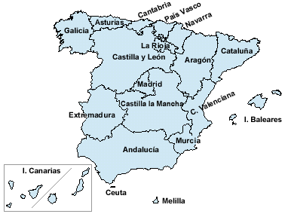

¡Mucha suerte !

León Vizée
Wellantcollege Anna Hoeve Brielle
Inhoudsopgave

Les 1 Juan y Carmen | - Uitspraak  - Begroeten  - Werkwoorden Ser – Estar  - Vraagwoorden | Blz. 4
Les 2 ¿De dónde eres ? | - Zeggen waar je vandaan komt  - Zeggen waar je woont  - Mannelijke/Vrouwelijke woorden  - Werkwoorden Ir - Vivir | Blz.13
Les 3 ¿Adónde vas ? | - Zeggen waar je naar toe gaat  - Zeggen wat je van plan bent  - Werkwoord Tener (hebben)  - Tellen tot 100 | Blz.20
Les 4 La familia de Juan | - Je familie beschrijven  - Telwoorden  - Kleuren  - Je leeftijd  - Beroepen | Blz.26
Les 5 Los deportes | - Zeggen aan welke sport je doet  - Vertellen wat je leuk vindt | Blz.34
Les 6 Ir de compras | - Werkwoord Estar en hay  - Winkelen  - Eten | Blz. 40
Woordenlijst Spaans - Nederlands |  | BLZ.45
Woordenlijst Nederlands - Spaans |  | BLZ.55

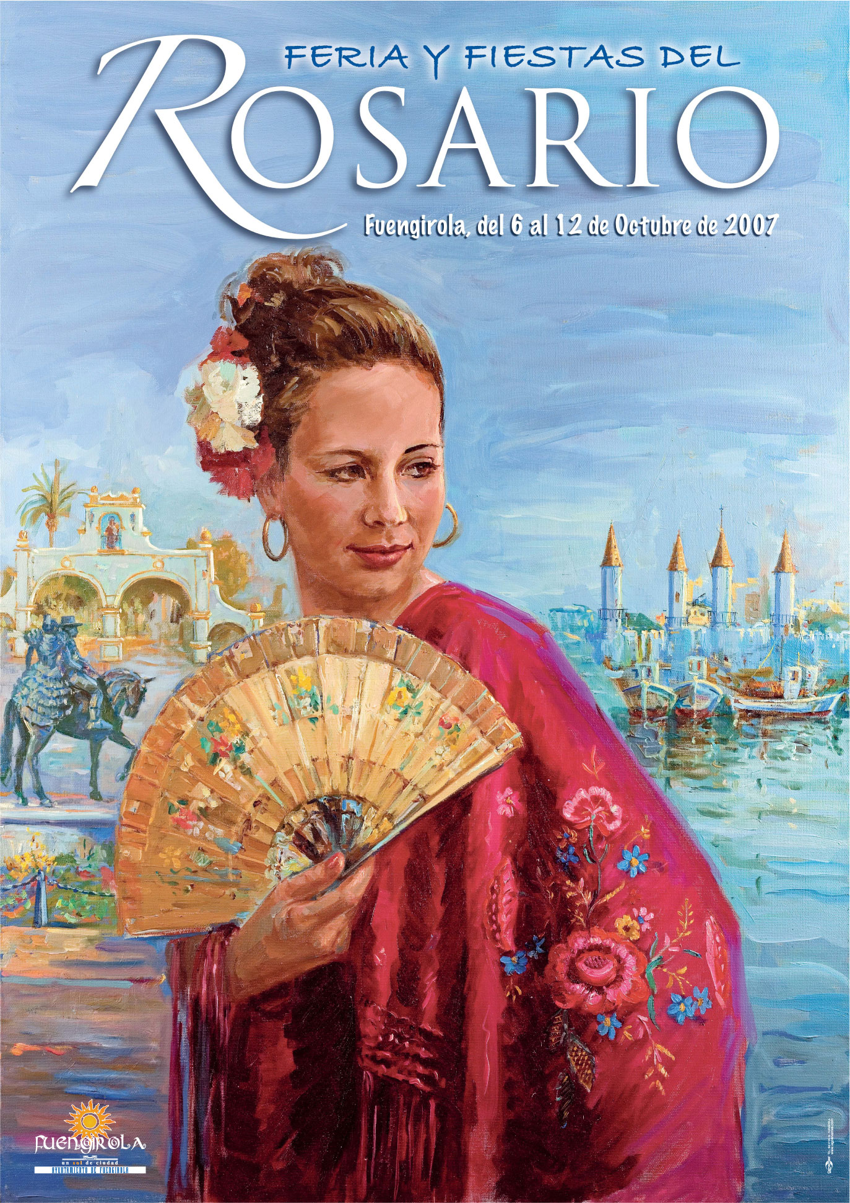

Les 1 Juan y Carmen

Leerdoelen;

- De uitspraakregels
- Begroeten
- Werkwoorden ; - Ser ( zijn )
- Estar ( Zich bevinden).

- Vraagwoorden

- De uitspraakregels

Het Spaanse alfabet lijkt op het Nederlandse alfabet, wel zijn er enkele verschillen, met name in de uitspraak van een aantal letters, in onderstaand schema zie je de verschillen in uitspraak van een aantal letters;
CH | Als tsj in Tsjechië | Coche,Noche,Nacho,Chocolate
H | Wordt niet uitgesproken | Hola,Holanda,Hora,Hernando
J | Als G in richel | Juan,Joven,Jefe,Josefina
LL | Als LJ in miljoen | Mallorca,Calle,Lloret de Mar
ñ | Als NJ in ranja | España,Niña,Pequeño
RR | Rollende R | Perro,Corrida,Correos

- Luister naar de CD en herhaal ( CD Las tareas/1)
Chile-España-Mallorca-Perú-Andorra-Honduras-San José-Quito-La Paz-Venezuela-Uruguay-Castilla y León-Cuba-Canarias-Colombia-Cuba-Océano Pacífico-Galicia-Gomera-Guatemale-Argentina-Gibraltar-Barcelona-Valencia-La Habana-Montevideo-República Dominicana-Granada-Madrid-Examen-Extremadura-México-Kilo-Whisky.

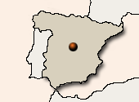

- Luister naar de CD en onderstreep de lettergreep/klinker die de klemtoon krijgt (NR1/2) ;

Ho lan da - Bru se las - Am be res - A ra gón
Port u gal - Cá diz - Ma li nas - Bél gi ca
Gi bral tar - Car men - Bru jas - Ni me ga
Flan des - Me de llín - Ca ra cas

- Begroeten; Wat betekenen de volgende woorden:
Hola
Buenos días
Buenas tardes
Buenas noches
Adiós
Hasta pronto
Hasta luego

- Probeer nu het volgende gesprek tussen Juan en Carmen te vertalen;

Juan: Hoi Carmen, goedemorgen.  Carmen: Hoi Juan, goedemorgen. | Juan:  Carmen:
Carmen:  Juan: | Carmen: ¿Cómo estás ?  Juan : Muy bien

- We gaan nu 2 belangrijke werkwoorden leren; Ser en Estar.
In het Spaans moet je ook werkwoorden ‘vervoegen’, dus werkwoorden leren, het verschil met Nederlands is dat de persoonsvormen al verwerkt zijn in het werkwoord. Dat maakt het leren van werkwoorden wel wat makkelijker.
Ser | Zijn | soy  eres  es  somos  soís  son | Ik ben  Jij bent  Hij/zij is  wij zijn  jullie zijn  zij zijn
Estar | Zich bevinden/zijn | estoy  estás  está  estamos  estáis  están | Ik ben/ik ben in…  Jij bent/jij bent in…  hij/zij is/hij/zij is in..  wij zijn/wij zijn in..  jullie zijn/jullie zijn in..  zij zijn/zij zijn in…

Met deze werkwoorden kun je ook je eerste vragen maken, dat is wel belangrijk want als je iemand voor het eerst ontmoet, begint een gesprek altijd met een vraag.
Hoe maak je een vraag ? :

Hola, ¿ cómo estás ?
¿Dónde estás ?
¿Somos amigos?

Muy bien
Estoy en casa
Sí, ¡Formidable !

En hoe geef je een antwoord:

- Vraagwoorden.
Om een taal te leren zul je dus ook een aantal vraagwoorden moeten leren, wat valt je op als je een vraag opschrijft in het Spaans ?
We gaan nu een aantal vraagwoorden leren, schrijf achter de vraagwoorden de Nederlandse betekenis.
¿Qué ?
¿Cómo ?
¿Dónde ?
¿Cuándo ?
¿Cuánto ?
¿Quién ?

- Luisteropdracht. (CD Las Tareas/3)
We gaan nu luisteren naar een Spaans liedje, luister goed en kijk of je de volgende woorden al kunt vertalen.

Buenos días -
Hasta pronto -
Muy Bien -
Buenas tardes -
Me llamo Inés -
¿Qué tal ? -
Soy Elias -
Hasta luego -
¿Dónde vives ? -
Vivo en Londres -
¿Y tú ? -
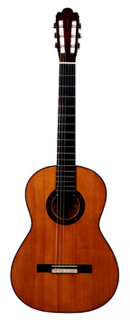

- Woordenlijst les 1 Juan y Carmen

Spaans | Nederlands
Hola | Hallo/Hoi
Buenos días | Goedemorgen
Buenas tardes | Goedemiddag
Buenas noches | Goedeavond/nacht
Adiós | Dag
Hasta pronto | Tot gauw
Hasta luego | Tot straks/tot ziens
¿Qué tal ? | Hoe gaat het ?
¿Cómo estás ? | Hoe gaat het met je ?
Soy Juan | Ik ben Juan
¿Quién eres ? | Wie ben jij ?
Estoy bien | Met mij gaat het goed
¿ Y tú ? | En jij ?
Formidable | Geweldig
Fenomenal | Geweldig
Somos amigos | Wij zijn vrienden
Sí, claro | Ja, natuurlijk
Vivo en Holanda | Ik woon in Nederland
Estamos en Rotterdam | Wij zijn in Rotterdam
En España | In Spanje
Soy de Holanda | Ik kom uit Nederland
¡Mira allí ! | Kijk daar !
¿ Qué? | Wat ?
¿Cómo ? | Hoe ?
¿Dónde ? | Waar ?
¿Cuándo ? | Wanneer ?
¿Cuánto ? | Hoeveel ?
¿Quién ? | Wie ?
¿Dónde está……? | Waar bevindt zich….?
Estoy en Holanda | Ik ben in Nederland
¡ Qué bicicleta ! | Wat een fiets !
¿Cómo te llamas ? | Hoe heet je ?
Me llamo….. | Ik heet…….
Mi amigo/amiga | Mijn vriend/vriendin
De | Van
Si | Ja
No | Nee
Más | Meer

- Afsluitoefening les 1 Juan y Carmen

Vertaal de volgende zinnen van het Spaans naar het Nederlands
Hoi ik ben…….
Ik woon in ………
Waar woon jij ?
Goedemorgen
Waar bevindt zich Madrid ?
Tot gauw !
Vrienden
Hoe gaat het met je ?
Met mij gaat het goed
Ja, natuurlijk !

- Cultura, Versier de Stier, je gaat nu ‘el Toro’ inkleuren, van je docent krijg je een exemplaar op A-3 formaat, veel Succes !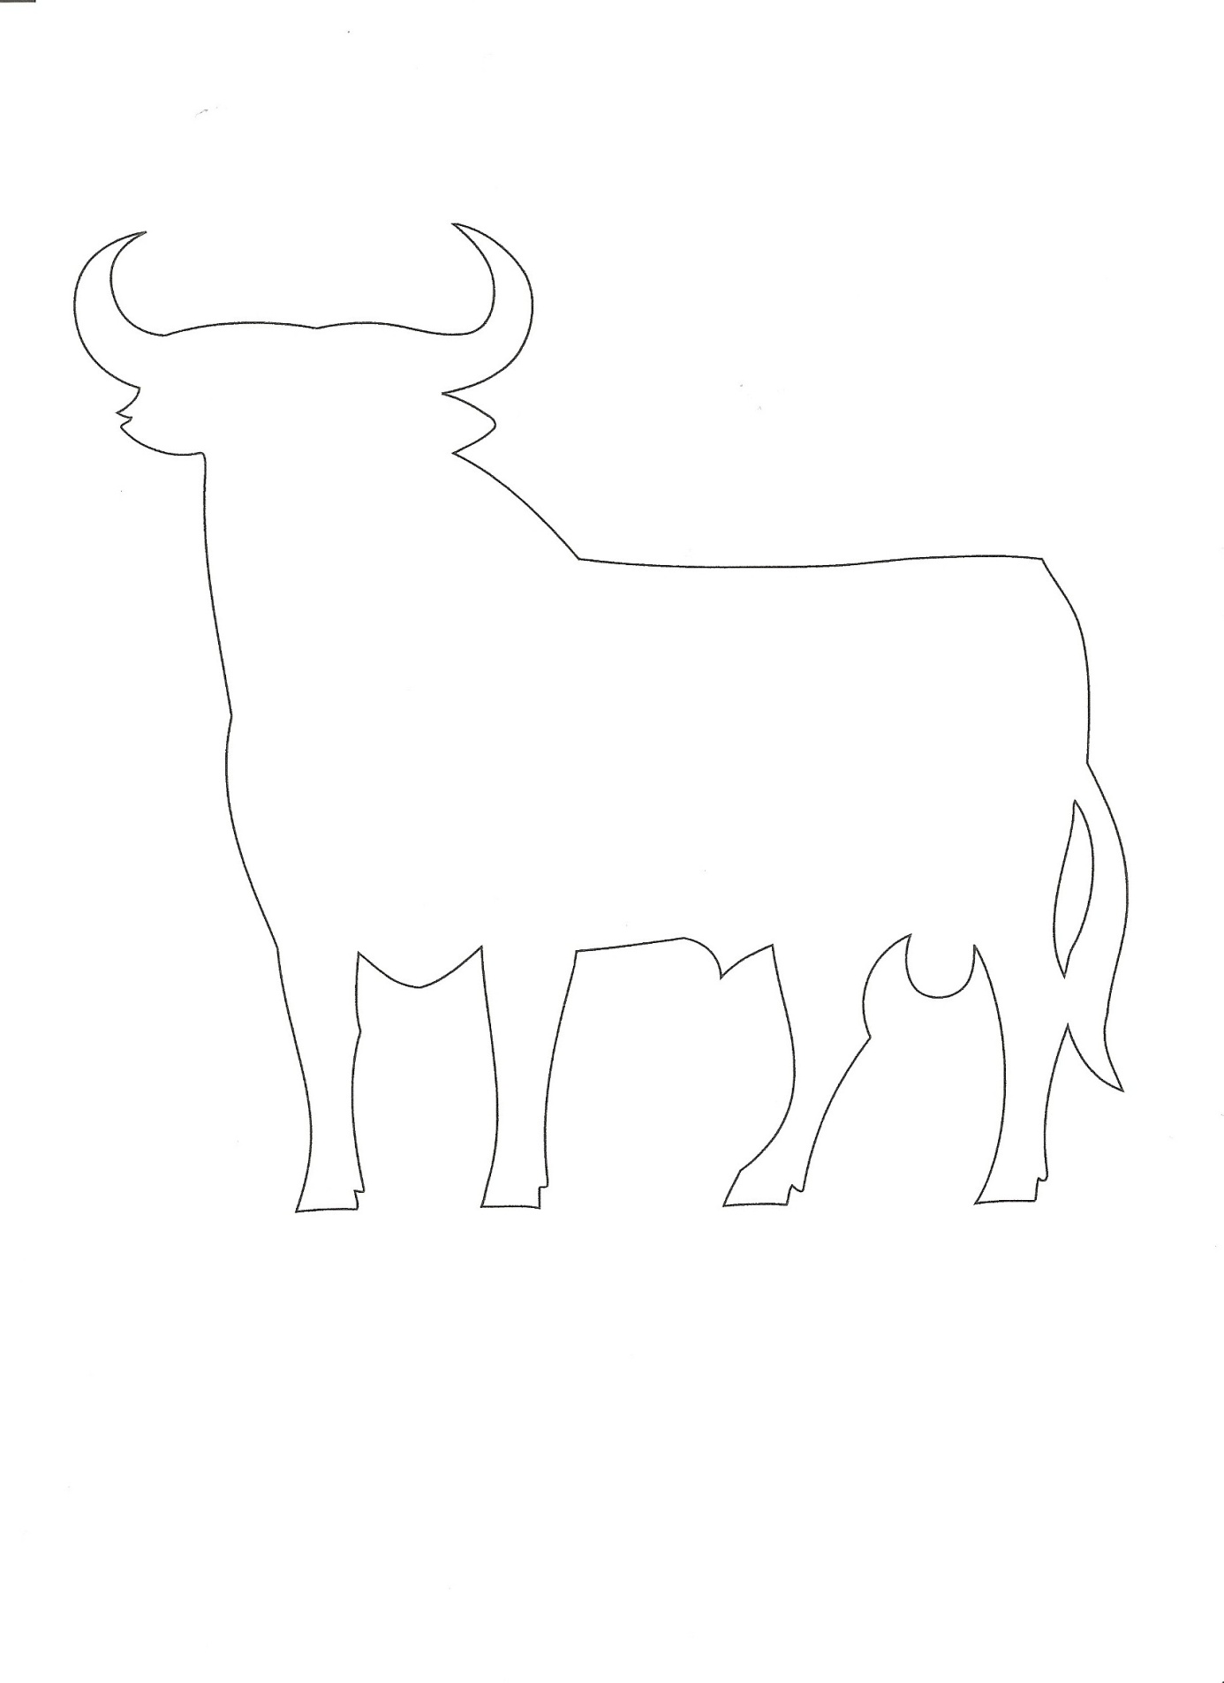

Les 2 ¿ De dónde eres ?

Leerdoelen:

- Zeggen waar je vandaan komt
- Zeggen waar je woont
- Mannelijke/vrouwelijke woorden
- Werkwoorden – Ir (gaan) en Vivir (wonen)

- Mannelijke en vrouwelijke woorden
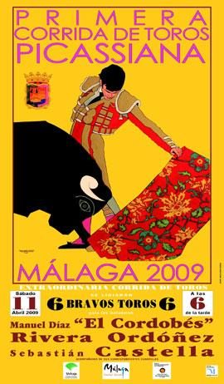
In het Spaans onderscheiden we mannelijke en vrouwelijke woorden, deze zijn meestal herkenbaar aan de uitgangen.

Mannelijke woorden eindigen meestal op O.
Vrouwelijke woorden eindigen meestal op A.

In het volgende schema zie je duidelijk de verschillen.

Mannelijk |  |  | Vrouwelijk
Enkelvoud | Meervoud | Enkelvoud |  | Meervoud
El chico | Los chicos | La chica |  | Las chicas
El amigo | Los amigos | La amiga |  | Las amigas
El Español | Los Españoles | La Española |  | La Españolas
El Holandés | Los Holandeses | La Holandesa |  | La Holandesas

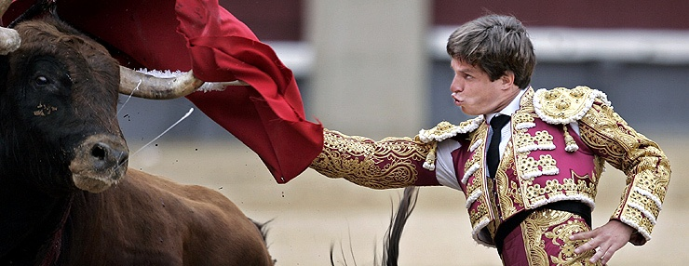
Lees het volgende gesprek van Juan en Carmen en maak vervolgens de oefeningen.
Carmen : ¿De dónde eres Juan ?
Juan : Soy de Holanda,soy Holandés.
Carmen : ¿Dónde vives ?
Juan : Vivo en Hellevoetsluis.
Carmen :¿Está en Holanda ?
Juan :Sí, está en Holanda, Adíos.

Nu vertel je wie je bent,waar je woont,waar je woonplaats is, welke nationaliteit je hebt.

Sluit af met een groet.

Zet de volgende woorden om naar mannelijk/vrouwelijk.

- El Holandés
- La Española
- El Aleman
- El chico
- La amiga
- Las chicas

- Werkwoorden Ir en Vivir, deze werkwoorden zijn zeer belangrijk !, we gebruiken ze vaak in de Spaanse taal.

Ir | Gaan | voy  vas  va  vamos  vais  van | Ik ga  Jij gaat  Hij/zij gaat  wij gaan  jullie gaan  zij gaan
Vivir | Wonen | Vivo  Vives  Vive  Vivimos  Vivís  viven | Ik woon  Jij woont  Hij/zij woont  Wij wonen  Jullie wonen  Zij wonen

- Luisteropdracht. (CD Las Tareas/4)

Luister naar de volgende personen en maak de gesprekken compleet.

- Qué Tal ?
Me llamo Luis Manuel
- Dónde vives ?
Buenos días
- Buenas noches

- Aangeven waar je woont,waar iets zich bevindt.

In het Spaans geven we het Noorden/Zuiden/Oosten/Westen aan door;
- Het noorden ---------------- El Norte
- Het zuiden ----------------- El Sur
- Het oosten ----------------- El Este
- Het westen-------------------- El Oeste
- Het midden----------------- El Centro

Maak nu de volgende opdracht, kijk naar de kaart van Spanje en geef antwoord op de vragen.

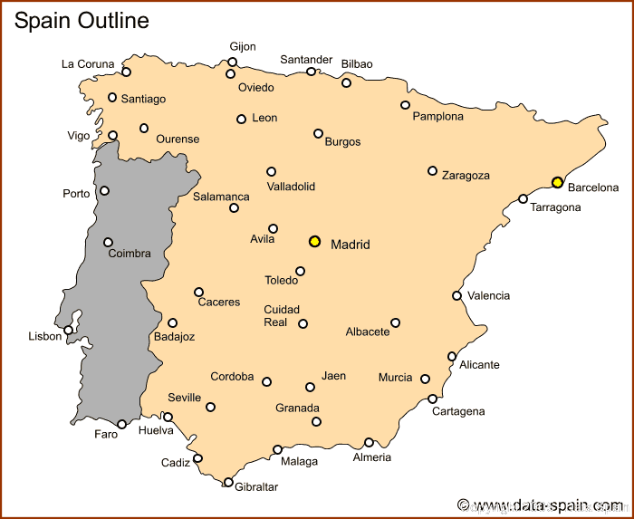

- ¿Dónde está Sevilla ?  - ¿Y Valencia, dónde está ?  - Está Bilbao en el norte ?  - ¿Dónde está Madrid ?  - Y Barcelona,está en el este ?  - ¿Dónde está Gibraltar ? | - Sevilla está en el sur de España.
- Woordenlijst les 2 ¿De dónde eres ?

Spaans | Nederlands
¿De dónde eres ? | Waar kom jij vandaan ?
Es de Holanda | Hij/zij komt uit Nederland
Es Español | Hij is Spanjaard
Es Española | Zij is Spaanse
Y Tú | En jij
Soy de Holanda | Ik kom uit Nederland
Soy Holandés | Ik ben Nederlander
Soy Holandésa | Ik ben Nederlandse
Vivo en Holanda | Ik woon in Nederland
También | ook
Soy de Hellevoetsluis | Ik kom uit Hellevoetsluis
El norte | Het noorden
El sur | Het zuiden
El este | Het oosten
El oeste | Het westen
El centro | Het centrum/midden
Está en el norte | Het bevindt zich in het noorden
Rotterdam está en Holanda | Rotterdam bevindt zich in Nederland
El país | Het land
La ciudad | De stad
El pueblo | Het dorp
El chico | De jongen
Los chicos | De jongens
La chica | Het meisje
Las chicas | De meisjes
Vivimos en Holanda | Wij wonen in Nederland
El Alemán | De Duitser
La Alemana | De Duitse
El Inglés | De Engelsman
La Inglesa | De Engelse
El Francés | De Fransman
La Francesa | De Française
El Holandés | De Nederlander
La Holandesa | De Nederlandse
La montaña | De berg
El río | De rivier
La casa | Het huis
La calle | De straat

- Afsluitoefening les 2 ¿De dónde eres ?

VUL DE ONTBREKENDE WOORDEN IN:

- Julia es Holandesa…………………..(woont) en Brielle.
- ¿Dónde ……………. Brielle ? (bevindt zich)
- ¿Dónde……………..(woont) Juan ?
- Madrid está en el………..(midden) de España.
- (ik kom)………….. de Holanda.
- Juan es ………….(Spanjaard).
- Enrique Iglesias …………….(woont) en España.
- Sevilla está en el……………( zuiden) de España.
- Felipe es……………………… ( Fransman)
- Rotterdam está en el …………………………(westen) de Holanda.

Vertaal van Nederlands naar Spaans:

- Waar kom jij vandaan ?...............................................................................................
- Ben jij Spanjaard ?.......................................................................................................
- Ik ben…………………………………………………………………………………………
- Ik woon in Brielle…………………………………………………………………………..
- Woon jij in Nederland……………………………………………………………………..
- Rotterdam is een stad…………………………………………………………………….
- Wij wonen in Nederland………………………………………………………………….
- Madrid ligt in het midden van Spanje…………………………………………………..
- Carmen is Spaans…………………………………………………………………………
- De jongen is Nederlander………………………………………………………………..

- Cultura, je gaat nu een klein verslag maken over een bekende Spaans of Spaanstalig persoon, dit kan een popzanger(es) zijn, een filmster of een sportman/vrouw.

Zoek op internet naar bekende Spanjaarden, enkele bekende namen zijn;
- Fernando Alonso
- Dani Pedrosa
- Rafael Nadal
- Penelope Cruz
- Shakira
- Fernando Torres
- Enrique Iglesias

Je mag ook zelf een bekende Spanjaard uitzoeken, vertel in het verslag ( in het Spaans) , waar hij/zij woont, in welk land en voeg foto’s toe. Het verslag lever je in bij je docent.

¡ Mucha suerte !

Les 3 ¿Adónde vas ?

Leerdoelen:

- Zeggen waar je naar toe gaat
- Zeggen wat je van plan bent
- Werkwoord Tener ( hebben)
- Tellen tot 100

- Het werkwoord Tener
Het werkwoord Tener is een belangrijk werkwoord, het betekent ‘hebben’, de vervoeging is wel onregelmatig, laten we het werkwoord bekijken;

Tener | Hebben | Tengo  Tienes  Tiene  Tenemos  Tenéis  Tienen | Ik heb  Jij hebt  Hij/zij heeft  Wij hebben  Jullie hebben  Zij hebben

Kun je het volgende gesprek al vertalen ?

Carmen : ¿Adónde vas ?
Juan : Voy a casa
Carmen : ¿Cómo vas a casa ?
Juan : A bici, tengo bici
Carmen : ¡Qué lastima !, no tengo bici
Juan : Hasta mañana, Adiós

- Welke vervoersmiddelen kennen we ? :
Probeer de zinnen te vertalen van Nederlands naar Spaans.

Bicicleta - Fiets | Ik heb een fiets  Ik ga met de fiets
Coche - Auto | Juan heeft een auto  Ik ga met de auto
Autobus - Bus | Wij gaan met de bus  Carmen gaat met de bus
Moto - motor | Ik heb een motor  Juan gaat met de motor
A pie – te voet | Wij gaan lopend naar school  Carmen gaat lopend
Avion - Vliegtuig | Ik ga met het vliegtuig  Wij gaan met het vliegtuig

- Luisteroefening ( CD last areas/7)
Luister naar het liedje, waar gaat het liedje over ?

Hace sol. No llueve. Un buen restaurante.
Y nos gusta el mar En la playa está.
Vamos a la playa. Hay buena comida
Vamos a nadar. ¡vive el calor! ¿Quieres ir allá ?

Refrein:
¡Vaya! ¡Vaya! Voy a la playa
Y vas conmigo
¡Vaya! ¡Vaya! Voy a la playa
¡Qué día bonito

El sol brilla mucho.
¡Qué bien ! , mi amor
Ya es el verano

- Hola Ana, ¿Qué tal ?

- Dónde está tu bicicleta ?

- ¿Adónde vas ?

- ¿Vas en autobus?

- Mañana voy a la escuela.

- Tengo un movil .
- Vertaal de volgende zinnen :

Vertaal :

- Ik kom uit Holland…………………………………………………………….
- Ik ga naar school met de fiets……………………………………………….
- Wij gaan naar het strand…………………………………………………….
- Mijn vriend heeft een auto…………………………………………………..
- Waar is je moeder ?...............................................................................
- Ik ga naar huis met de bus………………………………………………….
- Ga jij met het vliegtuig naar Spanje ?..................................................
- Hoe gaat het met je ?..........................................................................
- Wat jammer !......................................................................................
- Hij komt uit Rotterdam……………………………………………………..

- Woordenlijst les 3 ¿Adónde vas ?
Spaans | Nederlands
¿Adónde vas ? | Waar ga jij naar toe ?
Voy a casa | Ik ga naar huis
Sí, de acuerdo | Oké,afgesproken
Vale | Oké
Nosotros | Wij
Vosotros | Jullie
A pie | Te voet
Tengo bicicleta | Ik heb een fiets
¡Qué lástima ! | Wat jammer !
Mi madre | Mijn moeder
Mi padre | Mijn vader
¿Vamos a mi casa en bicicleta ? | Gaan we naar mijn huis met de fiets ?
Tienes una bicicleta ? | Heb jij een fiets ?
Claro | Natuurlijk
Tus padres | Je ouders
Está en casa | Hij/Zij is thuis
Casi siempre | Bijna altijd
Vamos | Wij gaan
La playa | Het strand
Estoy de vacaciones | Ik ben op vakantie
Con mis padres | Met mijn ouders
Jugar | Spelen
Hasta mañana | Tot morgen
El coche | De auto
El autobus | De bus
El moto | De motor
El avión | Het vliegtuig
Hace sol | De zon schijnt
Llueve | Regen
Nadar | Zwemmen
El calor | De warmte
Hace calor | Het is warm
¡Vaya ! | Ga !
Conmigo | Met mij
Bonita | Mooi
El verano | De zomer
La comida | Het eten
El restaurante | Het restaurant

- Contar hasta cien
We gaan nu leren tellen tot 100 , het tellen in het Spaans lijkt op het tellen in het Engels.
We gaan Bingo spelen, zodat je goed leert tellen, als je kaartje vol is heb je een chupa chup gewonnen !

Getal
0 | cero
1  2  3  4  5  6  7  8  9  10 | Uno  Dos  Tres  Cuatro  Cinco  Seis  Siete  Ocho  Nueve  Diez
11  12  13  14  15  16  17  18  19  20  21  22 | Once  Doce  Trece  Catorce  Quince  Dieciséis  Diecisiete  Dieciocho  Diecinueve  Veinte  Veintiuno  Veintidos
Getal
30 Treinta
31 Treinta y uno
32 Treinta y dos

40 Cuarenta
41 Cuarenta yuno
42 Cuarenta ydos

50 Cincuenta
60 Sesenta
70 Setenta
80 Ochenta
90 Noventa

100 Cien

Les 4 La familia de Juan

Leerdoelen:

- Je familie beschrijven
- Telwoorden
- Kleuren
- Je leeftijd
- Beroepen

- Familie, vul onderstaand schema verder in ;
Je weet nu dat er in het Spaans mannelijke en vrouwelijke woorden zijn, hoe noemen we je familieleden ?

Mannelijk | Vrouwelijk | Mannelijk | Vrouwelijk
Padre | Madre | Tío
Abuelo |  |  | Nieta
 | Hija | Primo
Hermano |  | Niño

- Je leeftijd
Wanneer je in het Spaans je leeftijd wil zeggen gebruik je het werkwoord Tener, dit werkwoord hebben we in les 3 behandeld.
Het werkwoord Tener betekent ‘hebben’, eigenlijk zegt men in het Spaans hoeveel jaar je ‘hebt ‘. We kijken nog even naar het werkwoord :

Tener | Hebben | Tengo  Tienes  Tiene  Tenemos  Tenéis  Tienen | Ik heb  Jij hebt  Hij/zij heeft  Wij hebben  Jullie hebben  Zij hebben

Een jaar in het Spaans is een año, meervoud años , vertaal de volgende vragen naar het Spaans:

- Ik ben 15 jaar ………………………………………………………..
- Mijn moeder is 38 jaar ………………………………………………
- Mijn broer is 18 jaar ………………………………………………….
- Mijn oma is 56 jaar …………………………………………………..
- Ik ben 16 jaar …………………………………………………………
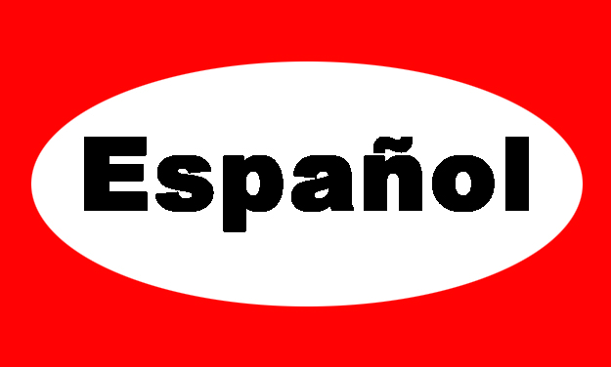
- Kleuren
De kleuren in het Spaans zijn niet erg moeilijk om te leren, je kunt ze gebruiken om iets te beschrijven, ook daar gebruiken we het werkwoord Tener.

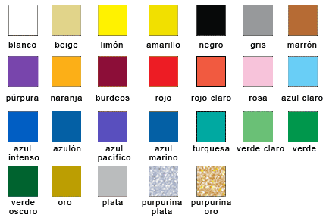
Welke kleuren kennen we ?, kijk of je er al enkele kent :
Blanco
Rojo
Azul
Verde
Naranja
Marrón
Negro
Amarillo
Gris

Wist je dit al ?
Rubio = Blond
Moreno = Donker, ook huid en ogen
Pelirojo = Roodharig
Cataño = Kastanjebruin
Spanjaarden blonde mensen snel ‘guapo'

- Beroepen

Spaanse beroepen hebben ook een mannelijke en vrouwelijke vorm, net als vaak in het Nederlands, vul in het schema de vertaling in :

Beroep Spaans | Vrouwelijk | Beroep Nederlands
Médico
Profesor
Bombero
Fontanero
Peluquero
Camarero
Director
Pintor
Mécanico
Secretario

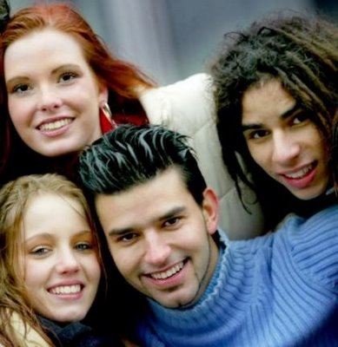
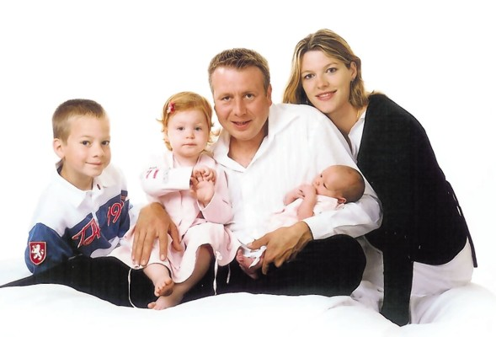

- Beschrijf jezelf en je familie
Vertel in het schema hoe je heet, je leeftijd,je haarkleur en de kleur van je ogen.
Schrijf ook op hoe je familie er uit ziet, hoeveel broers/zussen je hebt, en welk beroep Je vader/moeder uitoefent.

- Woordenlijst les 4 La Familia de Juan
Spaans | Nederlands
El padre/La madre | De vader/ moeder
El hemano/La hermana | De broer/ zus
El abuelo/La abuela | De opa/oma
El tío/La tía | De oom/tante
El primo/La prima | De neef/nicht
El nieto/La nieta | De kleinzoon/kleindochter
El niño/La niña | De jongen/meisje
Año/Años | Jaar/jaren
Mi abuela | Mijn oma
Mi madre | Mijn moeder
Tengo 14 años | Ik ben 14 jaar
Blanco | Wit
Rojo | Rood
Azul | Blauw
Verde | Groen
Naranja | Oranje
Marrón | Bruin
Negro | Zwart
Amarillo | Geel
Gris | Grijs
Rubio | Blond
moreno | Donker ( haar-huid en ogen)
Pelirojo | Roodharig
Castaño | Kastanjekleurig
El médico/La médica | De arts/dokter
El profesor/La profesora | De leraar/lerares
El bombero | De brandweerman
El fontanero | De loodgieter
El camarero | De ober
El peluquero/La peluquera | De kapper/kapster
El director/La directora | De directeur
El pintor | De schilder
El mécanico | De monteur
El secretario/La secretaria | De secretaris/secretaresse
La familia | De familie
Cariñoso | Lief
Simpática | Sympathiek/aardig
Mi abuela tiene 56 años | Mijn oma is 56 jaar

- ¡ Paella !

We gaan vandaag een heerlijke Paella maken ! , paella is een typisch Spaans rijstgerecht wat de Spanjaarden vooral in de zomer eten. Het gerecht komt van oorsprong uit de streek van Valencia, maar wordt overal in Spanje gegeten.
De Spanjaarden eten paella graag met de hele familie, het gerecht wordt bereid in een grote platte pan, er zijn in Spanje Mega grote pannen te koop, soms wel voor een paar honderd mensen !
Paella kun je maken met kip, maar in Spanje eten ze vooral paella met vis,zeevruchten,konijn en zelfs met slakken !

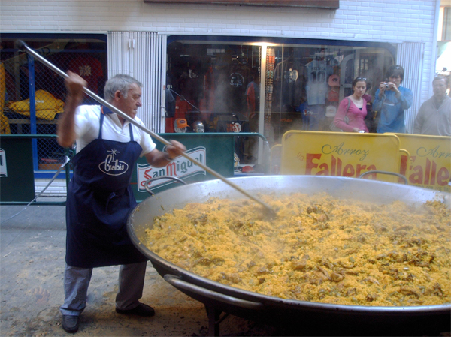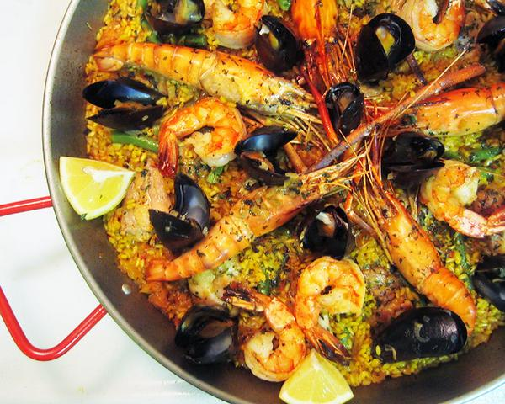

¡ Buen provecho !

Les 5 Los deportes
Leerdoelen:

- Zeggen aan welke sport je doet
- Vertellen wat je leuk vindt

- Practicar un deporte
Om aan te geven welke sport je beoefent gebruiken we het werkwoord Practicar, dit betekent ‘beoefenen ‘ de vervoeging ziet er als volgt uit;

Practicar | beoefenen | Practico  Practicas  Practica  Practicamos  Practicáis  Practican | Ik beoefen  Jij beoefent  Hij/zij beoefent  Wij beoefenen  Jullie beoefenen  Zij beoefenen

Om te vertellen dat je bijvoorbeeld aan voetbal doet, kun je de zin als volgt maken : practico el fútbol. Laten we eerst eens kijken hoe in het Spaans verschillende sporten genoemd worden.
Probeer nu van de volgende sporten de Nederlandse vertaling op te schrijven;
Fútbol
Baloncesto
Esquiar
Nadar
Tenis
Montar a caballo
Voleibol
Ciclismo
La gimnasia
El judo

- Lees het gesprek tussen Juan en Carmen en beantwoord de vragen:

Carmen;¿ Tienes un hermano ?  Juan; Sí, tengo un hermano, tiene 16 años y una hermana que tiene 12 años.  Carmen; ¿Qué deporte te gusta ?  Juan ; Me gusta fútbol, practico dos veces el fútbol por semana.  Juan; ¿Y qué deporte te gusta ?  Carmen ; Me gusta mucho montar el caballo.  Juan ; ¿Tienes un caballo ?  Carmen ; Sí tengo un caballo, se llama Domingo. | 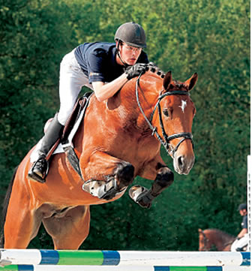  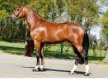

- Heeft Juan broers/zussen, zo ja hoeveel en hoe oud zijn ze ?
…………………………………………………………………………………………
- Welke sport beoefent Juan ?
…………………………………………………………………………………………..
- Van welke sport houdt Carmen ?
…………………………………………………………………………………………..
- Heeft Carmen een paard, en zo ja hoe heet het paard ?
…………………………………………………………………………………………..

- Me gusta………………..
Als je in het Spaans zeggen wil dat je iets leuk vindt, graag doet of iets lekker vindt, dan gebruik je het woord Me gusta.
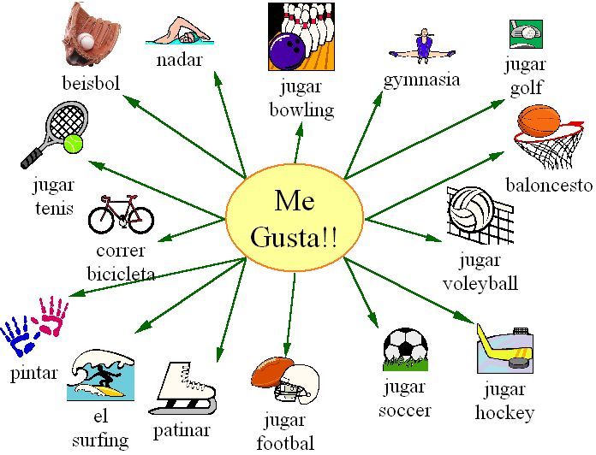
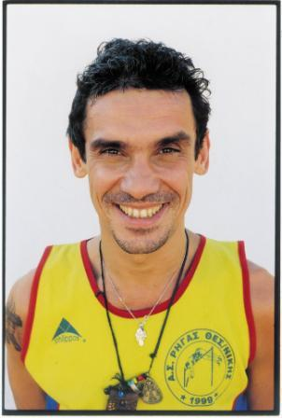
Manu Chao – Me Gustas tu
Me gusta los aviones, me gustas tu.
Me gusta viajar, me gustas tu.
Me gusta la mañana, me gustas tu.
Me gusta el viento, me gustas tu.
Me gusta soñar, me gustas tu.
Me gusta la mar, me gustas tu.
Que voy a hacer,
Je ne sais pas
Que voy a hacer
Je ne sais plus
Que voy a hacer
Je suis perdu
Que horas son, mi corazón
Me gusta la moto, me gustas tu.
Me gusta correr, me gustas tu.
Me gusta la lluvia, me gustas tu.
Me gusta volver, me gustas tu.
Me gusta marihuana, me gustas tu.
Me gusta colombiana, me gustas tu.
Me gusta la montaña, me gustas tu.
Me gusta la noche, me gustas tu.
Que horas son, mi corazón
Me gusta la cena, me gustas tu.
Me gusta la vecina, me gustas tu.
Me gusta su cocina, me gustas tu.
Me gusta camelar, me gustas tu.
Me gusta la guitarra, me gustas tu.
Me gusta el regaee, me gustas tu.
Que horas son, mi corazón
Me gusta la canela, me gustas tu.
Me gusta el fuego, me gustas tu.
Me gusta menear, me gustas tu.
Me gusta la Coruña, me gustas tu.
Me gusta Malasaña, me gustas tu.
Me gusta la castaña, me gustas tu.
Me gusta Guatemala, me gustas tu.

Woordenlijst les 5 Los deportes
Spaans | Nederlands
El deporte/Los deportes | De sport/sporten
Practicar un deporte | Een sport beoefenen
Practico el fútbol | Ik beoefen -speel voetbal
Practicamos el fútbol | Wij beoefenen -spelen voetbal
Baloncesto | Basketbal
Esquiar | skiën
Nadar | Zwemmen
Tenis | Tennis
Montar el caballo | Paardrijden
Monto el caballo | Ik rijd paard
Voleibol | Volleybal
Ciclismo | Wielersport
La gimnasia | Gym
El judo | Judo
Vez/veces | Keer-keren
Por semana | Per week
Me gusta fútbol | Ik hou van voetbal
Los aviones | De vliegtuigen
Viajar | Reizen
El viento | De wind
Soñar | Dromen
La mar | De zee
Que voy a hacer | Wat zal ik doen =
Mi corazón | Mijn hart
La moto | De motor
correr | Rennen
La lluvia | De regen
Volver | terugkeren
La montaña | De berg
La noche | De avond-nacht
Camelar | Verleiden
Guitarra | Gitaar
Canela | Kaneel
Fuego | Vuur
Menear | Zwaaien
Juego el fútbol | Ik speel voetbal
Me gusta mucho fútbol | Ik hou heel veel van voetbal
Me gustan mucho caballos | Ik hou veel van paarden

- De Spaanse film;

In Spanje worden veel goede films gemaakt, vele Spaanse films wonnen prijzen op de internationale filmfestivals. Bekende Spaanse filmsterren zijn : Antonio Bandersas, Javier Bardem,Penelope Cruz,Fernando Rey en Paz Vega.
We gaan nu kijken naar een Spaanse film, je docent heeft een fraaie collectie Spaanse films, ze zijn alle ondertiteld in het Nederlands, maar probeer het Spaans maar een te volgen, veel kijkplezier !

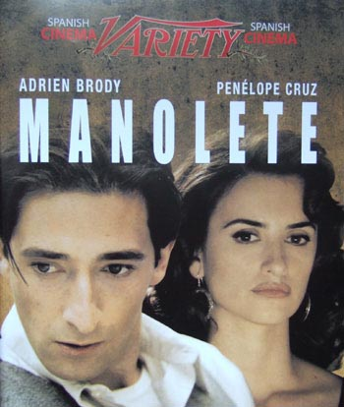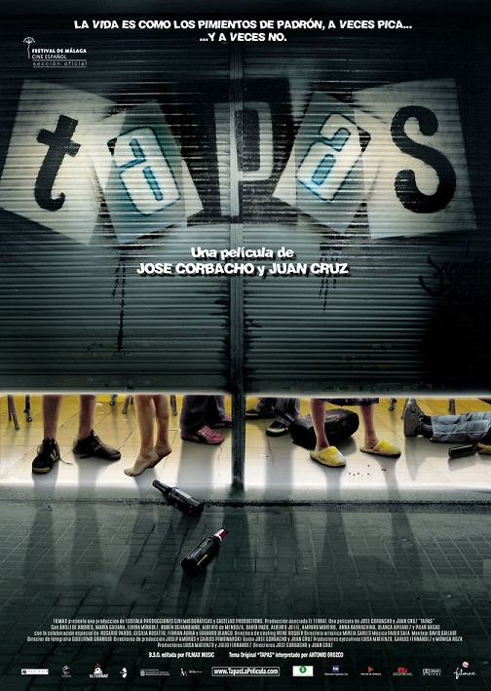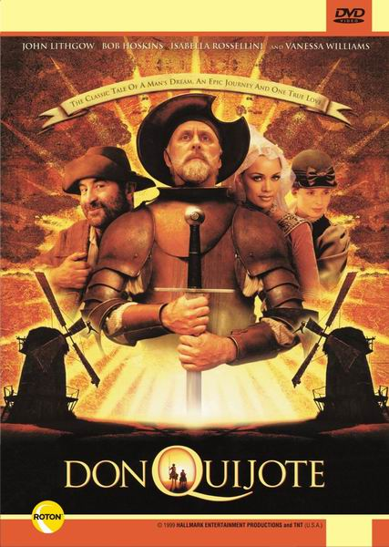

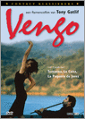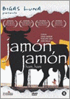

Les 6 Ir de compras

Leerdoelen:

- Werkwoord Estar en hay
- Winkelen
- Eten

- Estar en Hay
In deze laatste les leren we nog 2 belangrijke werkwoorden Estar en Hay, het werkwoord Estar hebben we al behandeld in les 1, je gebruikt het om aan te geven waar iets of iemand zich bevindt. Je gebruikt het dus ook als je wilt vragen waar een supermark t of restaurant zich bevindt, laten we het werkwoord nog even bekijken;

Estar | Zich bevinden/zijn | estoy  estás  está  estamos  estáis  están | Ik ben/ik ben in…  Jij bent/jij bent in…  hij/zij is/hij/zij is in..  wij zijn/wij zijn in..  jullie zijn/jullie zijn in..  zij zijn/zij zijn in…

Het werkwoord Hay gebruikt men om aan te geven waar iets zich bevindt, maar dit wordt wel onbepaald gebruikt, ook kun je makkelijk vragen vormen met het werkwoord Hay. Het werkwoord Hay hoef je niet te vervoegen, dus dat is wel zo makkelijk.

Probeer nu het volgende gesprekje te vertalen:
Carmen; Hola Juan ¿Qué tal ?
Juan; Muy bien , ¿Y tú ?
Carmen; bien, voy al supermercado.
Juan : ¿Vas de compras ?
Carmen; , Sí, tengo hambre , voy a comprar pan y leche
Juan : No me gusta Pan, ¿Dónde está el supermercado ?
Carmen ; En el centro, se llama Albert Heyn.

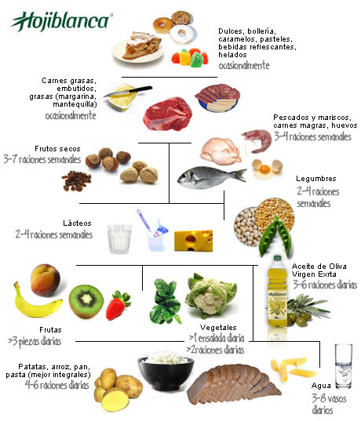
- Het werkwoord Hay;
Als je op zoek bent naar een winkel/supermarkt , kun je het beste het werkwoord Hay gebruiken;

¿Hay un supermercado por aqui ?------- Is er een supermarkt in de buurt ?
¿Hay un restaurante en el centro ?------- Is er een restaurant in het centrum ?
¿Hay un panadería por aqui ?-------------- Is er een bakker in de buurt ?

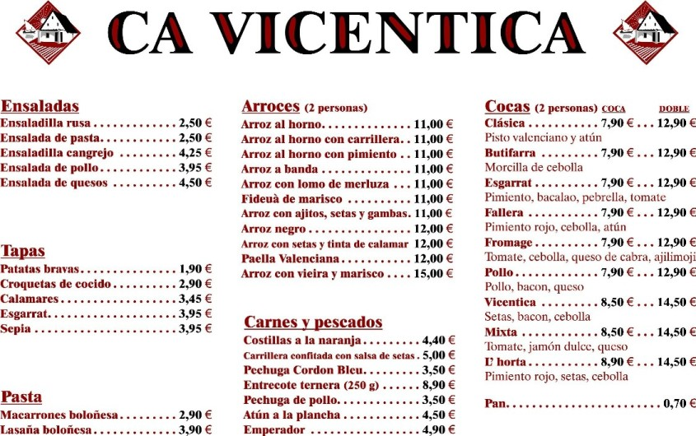
- Songtekst Belle Perez

Belle Perez – Que Vida la Vida
Chiquitan , chiquitan , chiquititantan
Chiquitan , chiquitan , chiquititantan
Chiquitan, chiquititantan
Chiquitan , chiquitan , chiquititantan
Que viva la vida ?.
Hoy , voy bailando por la vida
Mi mente llena de alegría
Y sé que nada es imposible
Sin tí , sin pasión no hay salida
Vive la vida cada día
Hay que vivir cada momento
Porque sin tí yo pierdo el control
Porque por tu amor estoy muriendo
Sin tí no hay final
Que viva viva la vida
Vivela con alegría
Voy buscandolo pero no puedo encontrarlo
Que viva viva la vida
Y vivirla cada día
Y dime que tu quieres mi amor
Chiquitan , chiquitan , chiquititantan
Chiquitan , chiquititantan
Chiquitan , chiquitan , chiquititantan
Que viva la vida ?.
Hoy , voy buscando por el mundo
La libertad de un vagabundo
Para sentir lo que es ser libre
Sin tí , se que no lo lograría
Sería infelíz , ay cada día
Y vivir lo que yo siento
Porque sin tí yo pierdo el control
Porque por tu amor estoy muriendo
Sin tí no hay final
Que viva viva la vida
Vivela con alegría
Voy buscandolo pero no puedo encontrarlo
Que viva viva la vida
Y vivirla cada día
Y dime que tu quieres mi amor
- Maken Kennistoets;

Als afsluiting van de periode VO – Spaans maken we nu een kennistoets, een toets om je kennis te toetsen van wat je hebt geleerd tijdens deze periode, veel succes !

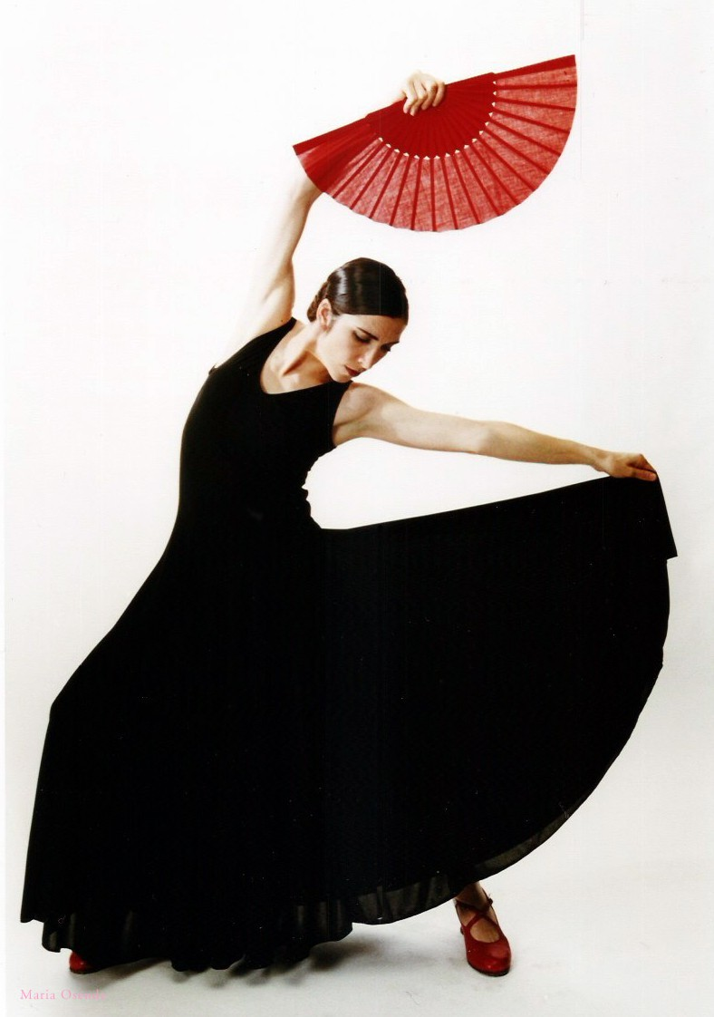

Woordenlijst Spaans - Nederlands

1

2

3

4

5

6

7

8

9

Woordenlijst Nederlands – Spaans

1

2

3

4

5

6

7

8

